|  |
| --- |
|  |
| МИНОБРНАУКИ РОССИИ |
| Федеральное государственное бюджетное образовательное учреждение высшего профессионального образования  **"МИРЭА — Российский технологический университет"**  **РТУ МИРЭА**   |  | | --- | | Институт информационных технологий (ИИТ) | | Кафедра промышленной информатики (ПИ) | |

|  |  |  |  |  |
| --- | --- | --- | --- | --- |
| **ОТЧЕТ ПО ПРАКТИЧЕСКОЙ РАБОТЕ** | | | | |
|  | | | | |
| по дисциплине «Разработка баз данных» | | | | |
| **Студент группы** | ИМБО-02-22 Ким К.С. |  |  |
|  | *(учебная группа, фамилия, имя, отчество студента)* |  | *(подпись студента)* |
| **Преподаватель** | Ст. Преподаватель Баев И.Б. |  |  |
| *(должность, ученая степень, звание, фамилия, имя, отчество преподавателя) (подпись преподавателя)* | | | |

|  |  |
| --- | --- |
| Работа выполнена | «__» ____ 2024 г. |
| «Зачтено» | «__» ____ 2024 г. |
|  |  |

Москва 2024

Содержание

Описание предметной области 3

физическая модель базы д анных 4

Результата выполнения практических работ в SQL Command Line 5

Результат выполнения практической работы по использованию СУБД 33

Выборка данных (DQL) 33

Процедуры 38

Функции 42

Триггеры 47

Оконные функции 50

Заключение 56

Список использованных источников 57

Описание предметной области

В данной работе была рассмотрена база данных деятельности строительства бани. База данных содержит информацию о чертежах, проектах, клиентах (кто заказывает баню), купленных материалах, строителях и так далее.

Процесс начинается с заказа бани, клиент оставляет свои данные, а именно: ФИО, потом архитектор разрабатывает чертежа проекта. Клиент согласует или корректирует с архитектором проект бани. И компания вычисляет сколько уйдет проект: по времени, по цене. После компания покупает материалы, в определенных магазинах, какие будут нужны для строительства бани. К назначенному времени работники должны построить баню.

В работе также рассматривается профессия строителей. Потому что каждый строитель делает поэтапно: делают фундамент, каркас, установки печки, проведение электричества, отделка.

Также у строителей есть график работы и они должен строго соблюдать, по контракту назначенному строительной компании.

физическая модель базы д анных

На Рисунке 1 представлена физическая модель рассматриваемой предметной области.

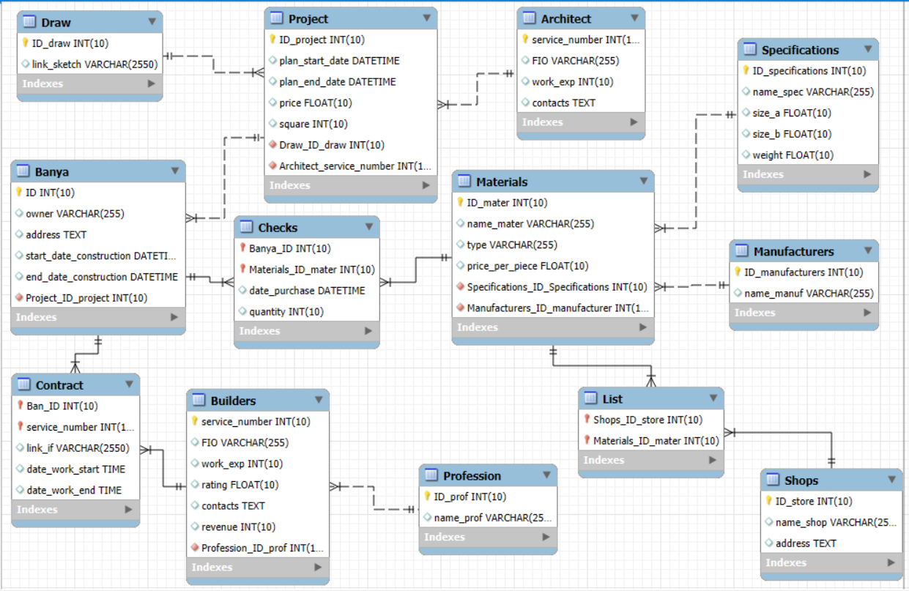

Рисунок 1 — Физическая модель предметной области

Результата выполнения практических работ в SQL Command Line

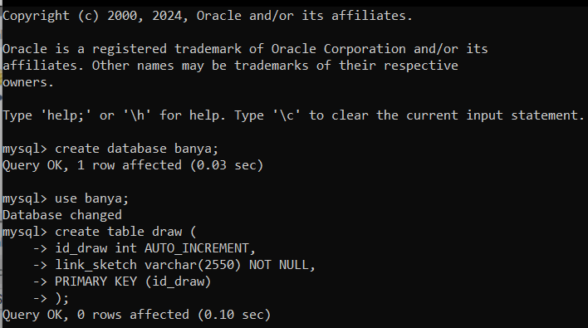Для начала создадим БД banya. Результат представлен на Рисунке 2.

Рисунок 2 — Создание базы данных

Для нашей работы выберем нашу БД banya. Результат представлен на Рисунке 3.

Рисунок 3 — Использование базы данных

Теперь необходимо создать и заполнить все необходимые таблицы. Каждый из столбцов имеет свой тип данных и ограничение. Начнем с центральной для данной задачи таблицы draw, которая содержит информацию о чертежах. Она включает в себя столбцы для уникального идентификатора каждого чертежа (id_draw), ссылка на чертежи (link_sketch).

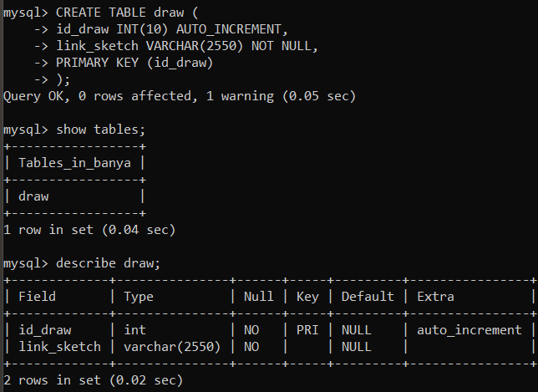

Рисунок 4 — Создание таблицы draw

В таблице architect содержит информацию об нанятых архитекторах, которые делают проекты. Она содержит столбцы служебный номер (service_number), ФИО (fio), опыт работы в годах (work_exp), контакты (contacts)

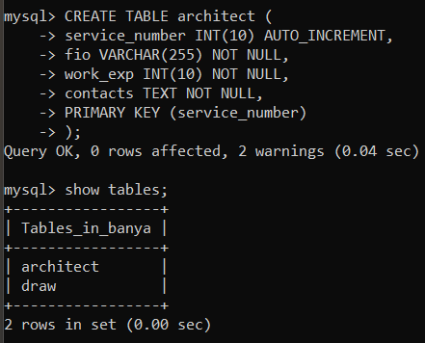

Рисунок 5 — Создание таблицы architect

Таблица profession хранятся название профессии. Она содержит столбцы для идентификатора професии (id_prof), название профессии (name_prof).

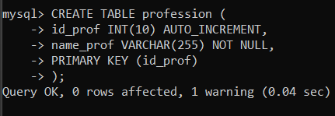

Рисунок 6 — Создание таблицы profession

Таблица shops предназначена для местонахождении магазин стройматериалов. Она включает в себя столбцы для уникального идентификатора магазина (id_store), название магазина (name_shop), и его адреса (address).

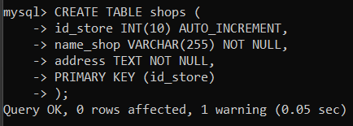

Рисунок 7 — Создание таблицы shops

Таблица manufacturers содержит название производителей купленных или некупленных материалов. Она включает столбцы для идентификаторов производителей (id_manufacturers), названия производителя (name_manuf).

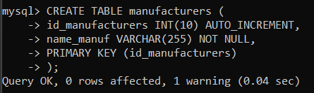

Рисунок 8 — Создание таблицы manufacturers

Таблица specifications хранит данные о характеристиках материалов. Она включает столбцы для идентификатора материала (id_specifications), названия (name_spec), size_a_metr (длина), size_b_metr (ширина), weight_kilo (вес). Эта таблица обеспечивает подробную информацию о материалах.

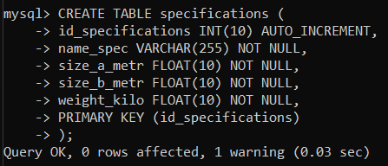

Рисунок 9 — Создание таблицы specifications

Таблица project содержит информацию об планах постройки. Она включает столбцы для идентификаторов проекта (id_project), начало планирования постройки (plan_start_date), конец постройки по плану (plan_end_date), площадь (square), цена проекта (price), уникальные чертежи (draw_id_draw), сервисный номер архитектора (architect_service_number).

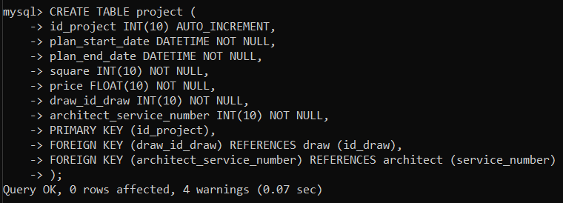

Рисунок 10 — Создание таблицы project

Таблица banya сведения о владельце бани. Она включает столбцы для уникального идентификатора владельца (id), имя владельца (owner), адрес, где находится баня (address), дата начало постройки (start_date_constuction), дата окончания постройки, идентификанция проекта (project_id).

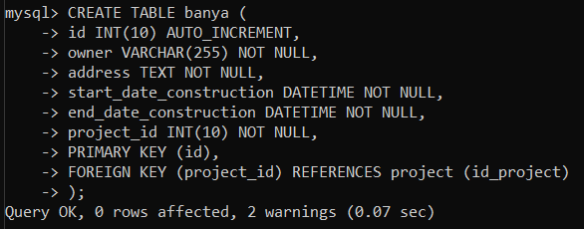

Рисунок 11 — Создание таблицы banya

Таблица materials содержит информацию о материалах,. Она включает столбцы для уникального идентификатора материала (id_mater), названия материала (name_mater), тип (type), цена за одну штуку (price_per_piece), идентификатор характеристики (specifications_id), идентификатор производителя (manufacturers_id).

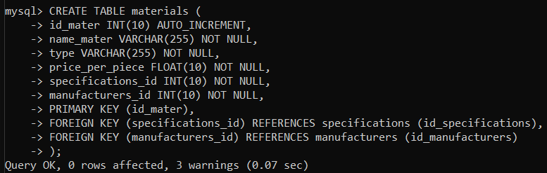

Рисунок 12 — Создание таблицы materials

Таблица list связывает материалы и магазины. Она включает столбцы для идентификаторов магазина и материала.

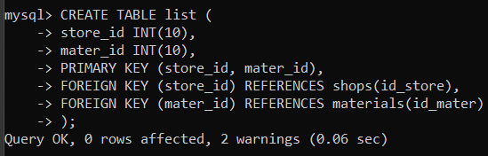

Рисунок 13 — Создание таблицы list

Таблица checks содержит данные о купленных материалах. Она включает столбцы для идентификаторов бани и материала, дата покупки (data_purchase), в каком количестве купили (quantity).

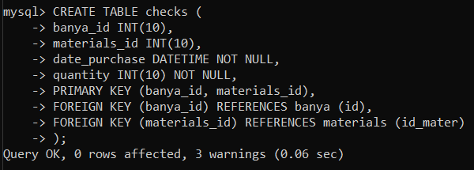

Рисунок 14 — Создание таблицы checks

Таблица builders хранит данные о всех строителях. Она включает столбцы для уникального номера строителя (service_number), ФИО (fio), опыт работы (work_exp), контакты (contacts), зарплата (revenue), идентификатор професии (profession_id).

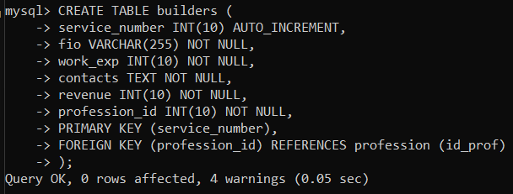

Рисунок 15 — Создание таблицы builders

Таблица contract содержит все договоры. Она включает столбцы для уникального идентификатора бани (ban_id), идентификатора строителя (service_number), ссылка на условия работы (link_if), начало рабочей смены (date_work_start), конец рабочей смены (date_work_end).

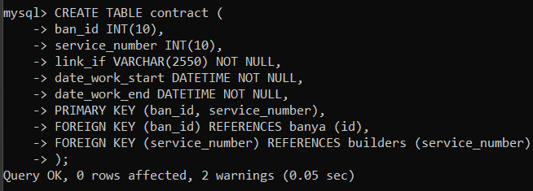

Рисунок 16 — Создание таблицы contract

Произведем просмотр созданных таблиц в базе данных.

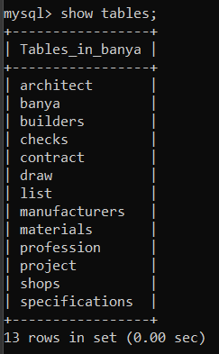

Рисунок 17 — Просмотр таблиц базы данных banya

Внесем данные в таблицы shops и architect. Для этого введем представленные ниже команду.

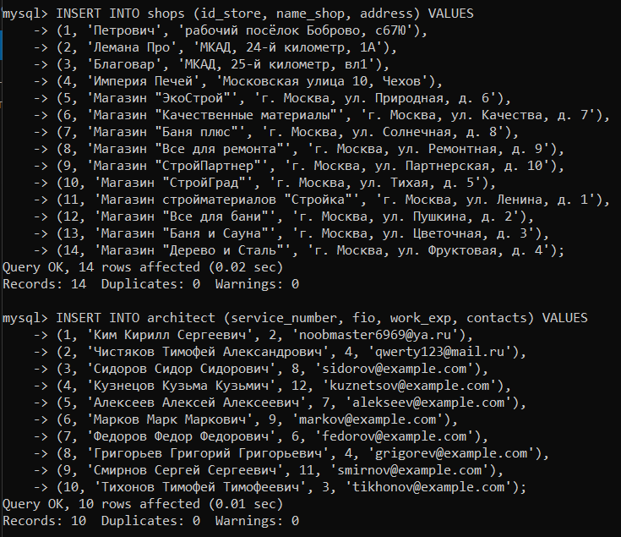

Рисунок 18 — Заполнение таблиц shops и architect

Внесем данные в таблицы manufacturers и profession. Для этого введем представленные ниже команду.

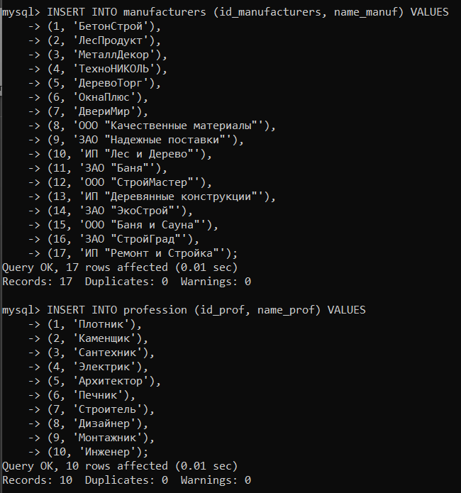

Рисунок 19 — Заполнение таблиц manufacrurers и profession

Внесем данные в таблицы draw и specifications. Для этого введем представленные ниже команду.

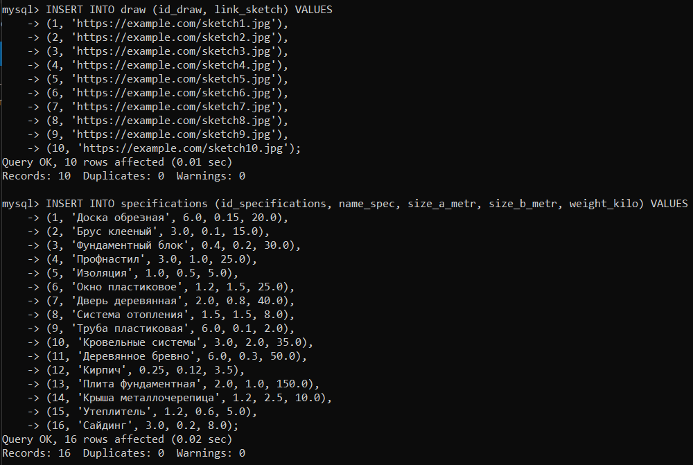

Рисунок 20 — Заполнение таблиц draw и specifications

Внесем данные в таблицы project и banya. Для этого введем представленные ниже команду.

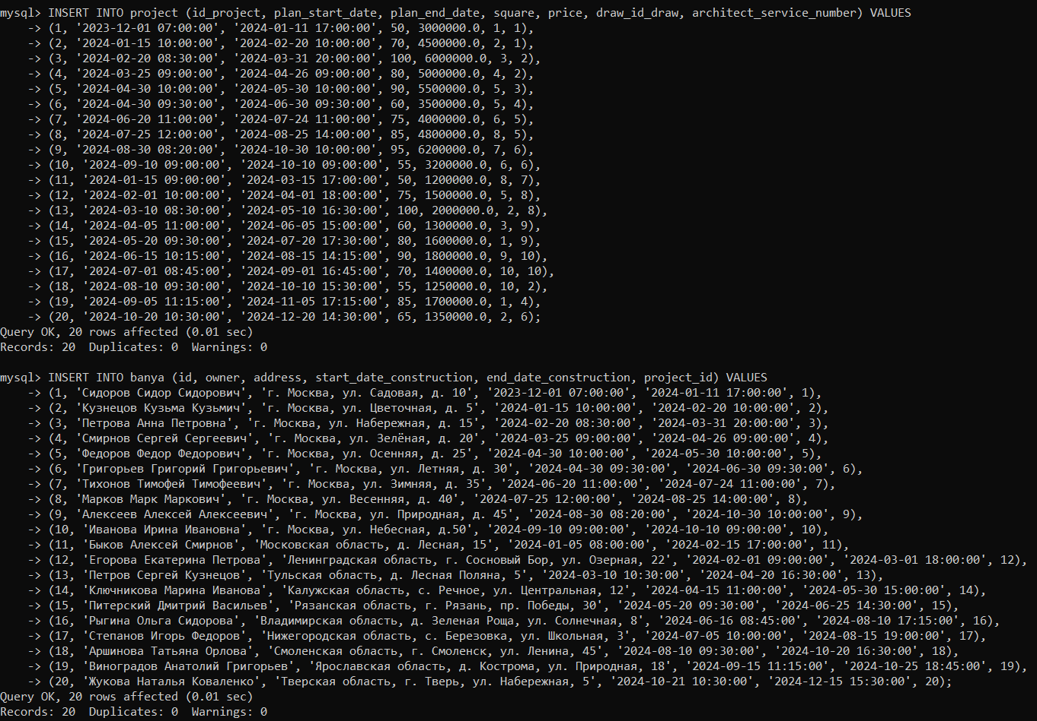

Рисунок 21 — Заполнение таблиц project и banya

Внесем данные в таблицу materials. Для этого введем представленные ниже команду.

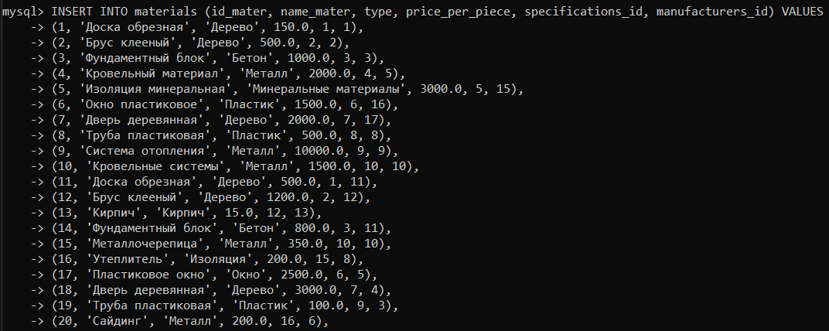

Рисунок 22 — Заполнение таблиц materials

Внесем данные в таблицы list. Для этого введем представленные ниже команду.

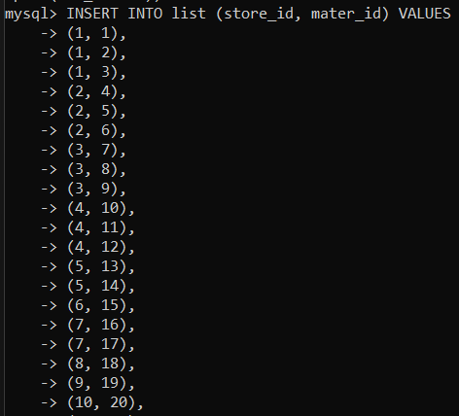

Рисунок 23 — Заполнение таблиц list

Внесем данные в таблицу checks. Для этого введем представленные ниже команду.

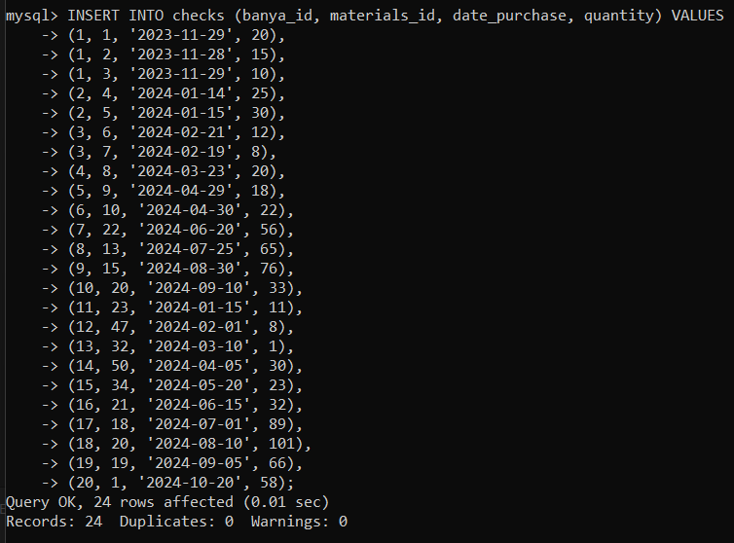

Рисунок 24 — Заполнение таблицы checks

Внесем данные в таблицы builders и contract. Для этого введем представленные ниже команду.

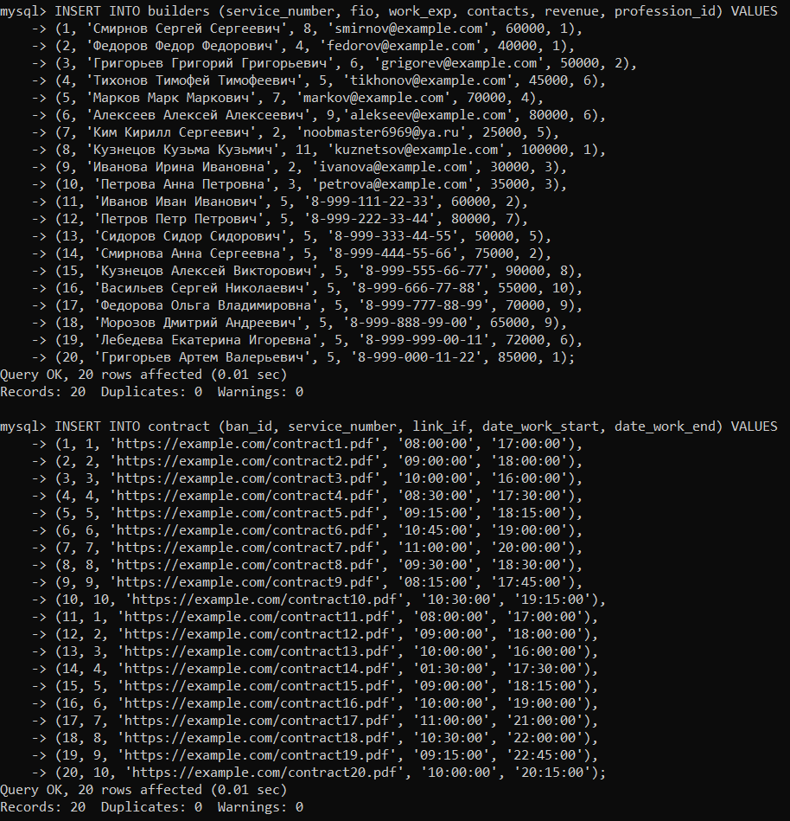

Рисунок 25 — Заполнение таблицы builders и contract

Просмотрим все таблицы после заполнения при помощи команды SELECT * FROM «название таблицы»;

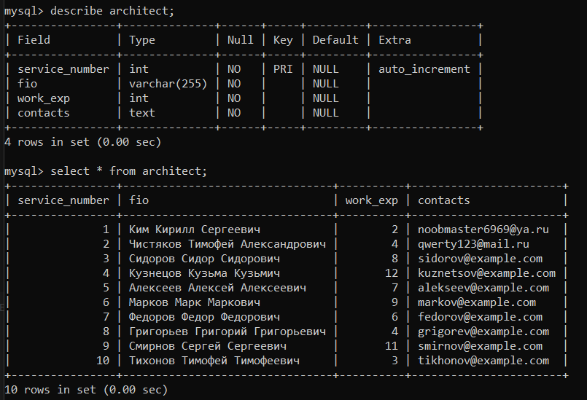

Рисунок 26 — Содержание таблицы architect

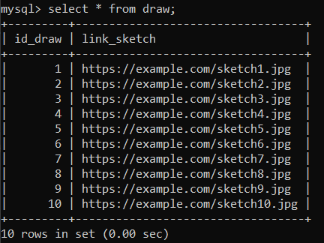

Рисунок 27 — Содержание таблицы draw

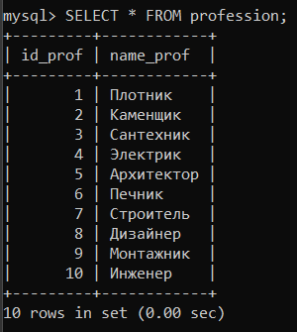

Рисунок 28 — Содержание таблицы profession

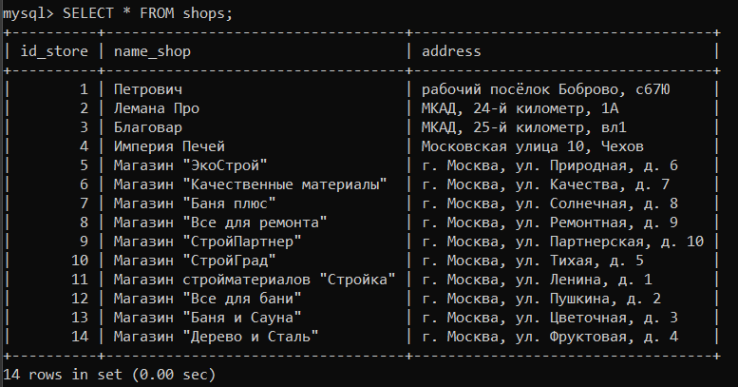

Рисунок 29 — Содержание таблицы shops

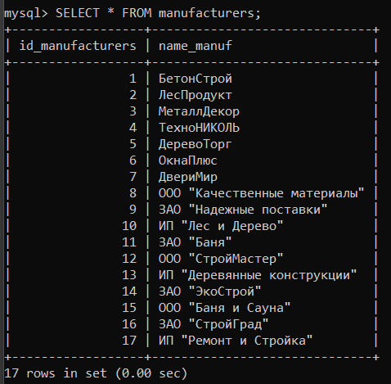

Рисунок 30 — Содержание таблицы manufacturers

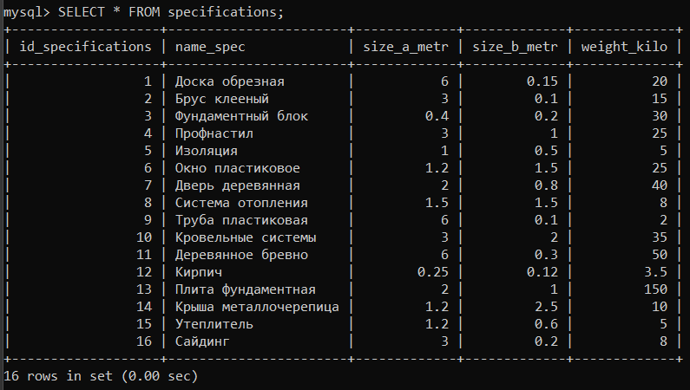

Рисунок 31 — Содержание таблицы specifications

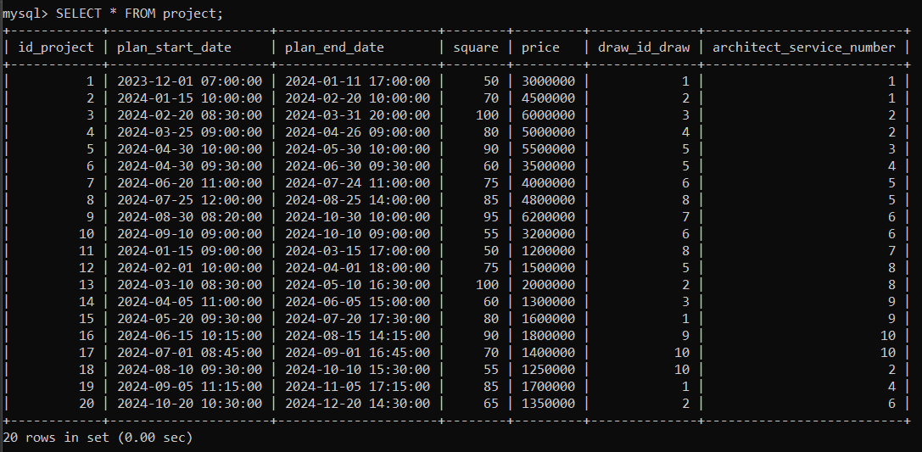

Рисунок 32 — Содержание таблицы project

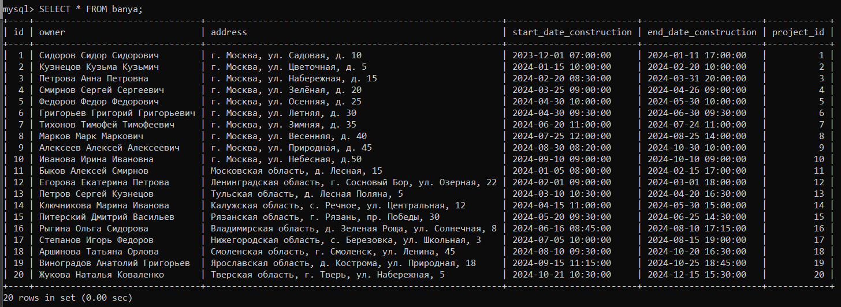

Рисунок 33 — Содержание таблицы banya

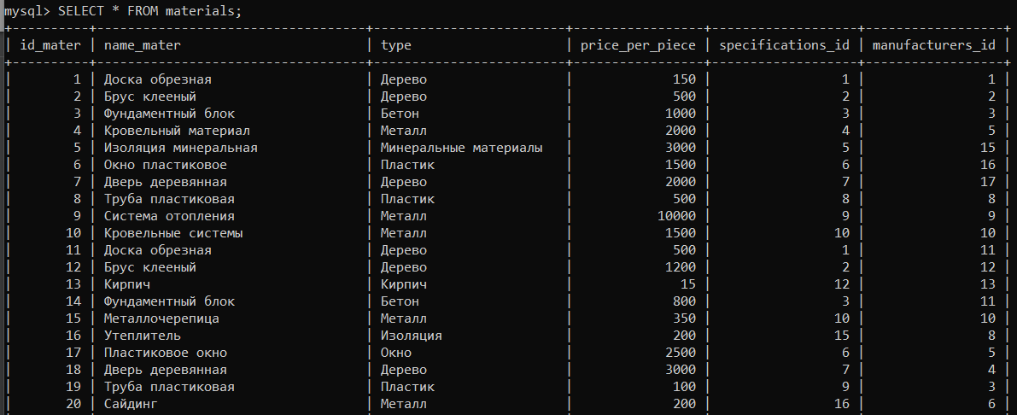

Рисунок 34 — Содержание таблицы materials

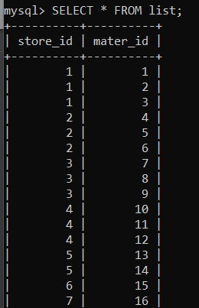

Рисунок 35 — Содержание таблицы list

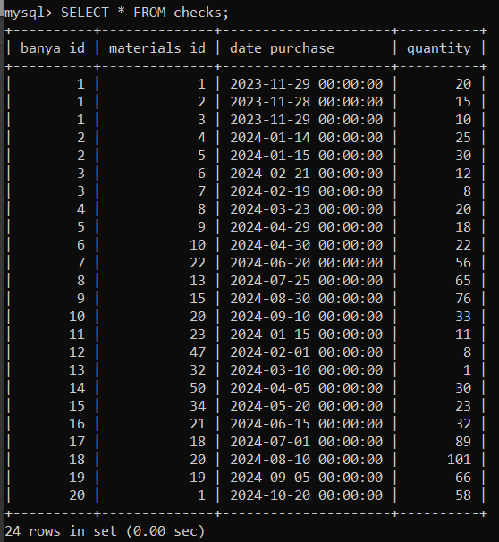

Рисунок 36 — Содержание таблицы checks

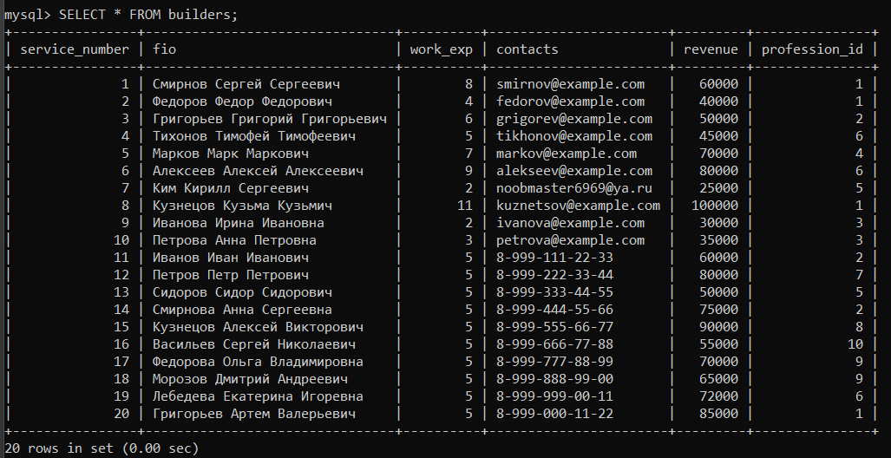

Рисунок 36 — Содержание таблицы builders

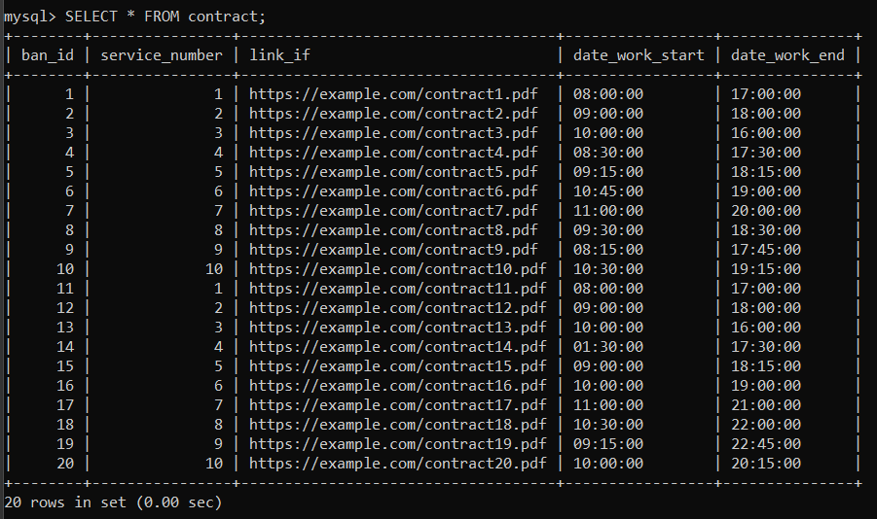

Рисунок 37 — Содержание таблицы contract

Просмотр столбца из таблицы при помощи команды SELECT «имя» FROM «имя»;

SELECT fio FROM architect;

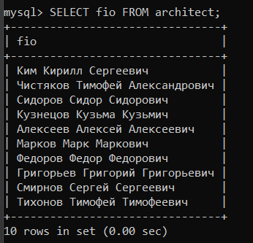

Рисунок 38 — Вывод столбца fio

Просмотр несколько столбцов из таблицы при помощи команды SELECT «имя», «имя» FROM «имя»;

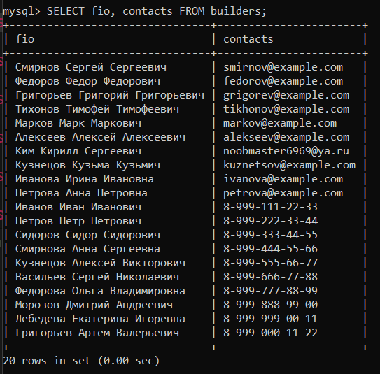

Рисунок 39 — Вывод столбцов fio и contacts строителей

Сортировка столбца по фамилиям по возрастанию при помощи команды SELECT * FROM имя_таблицы ORDER BY имя_столбца_сортировки;

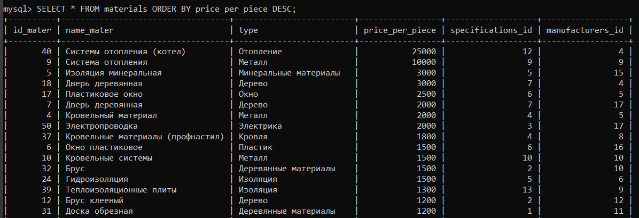

Рисунок 40 — Сортировка материалов в порядке убывания

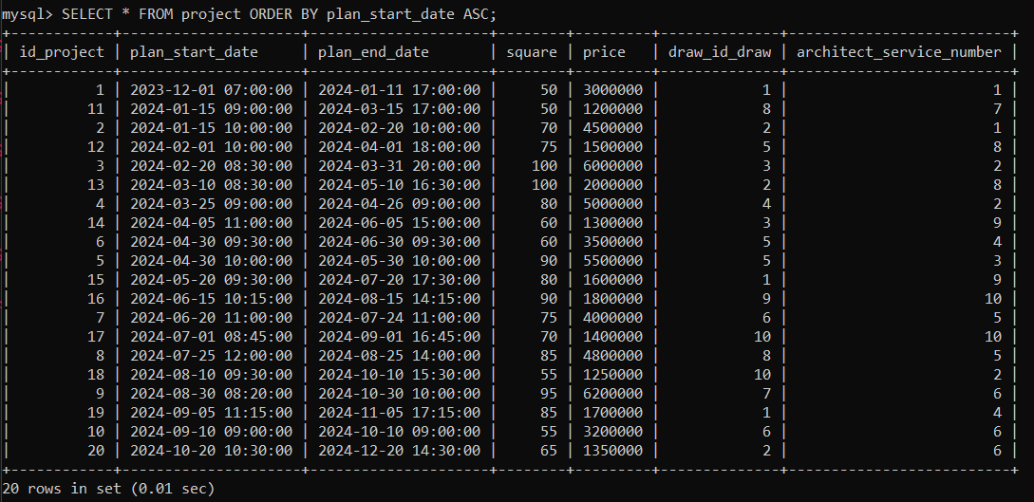

Рисунок 41 — Сортировка проектов по дате начало планирования в порядке возрастания

Очень часто бывает, что все информация из таблицы не нужна. Например, необходимо узнать, архитектор, который имеет опыт работы «4 года». Для этого в SQL есть ключевое слово WHERE. Отсортируем значения в столбцах по заданному условию.

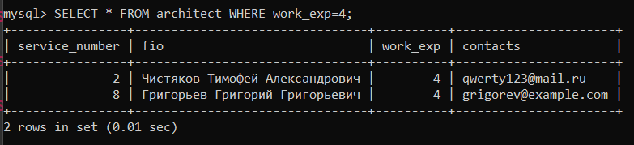

Рисунок 42 — Условие для таблицы architect

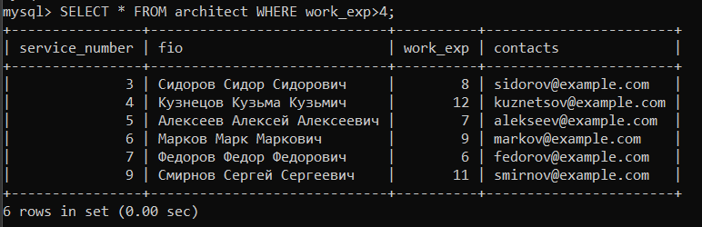

Рисунок 43 — Условие для таблицы architect

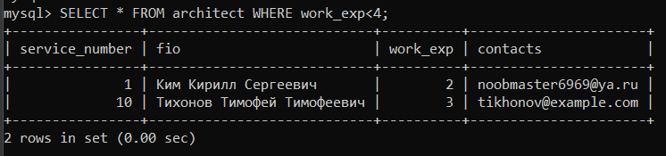

Рисунок 44 — Условие для таблицы architect

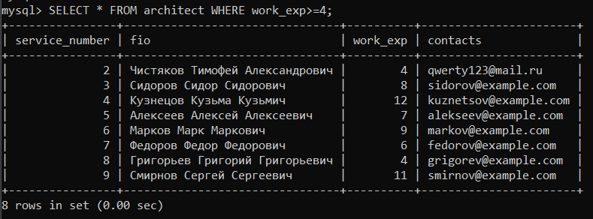

Рисунок 45 — Условие для таблицы architect

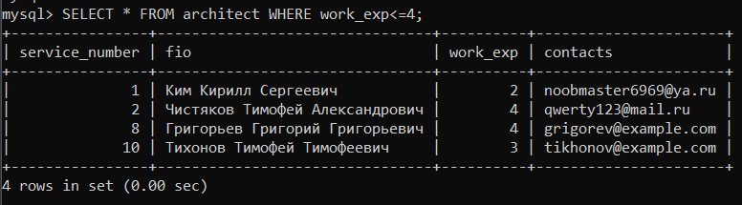

Рисунок 46 — Условие для таблицы architect

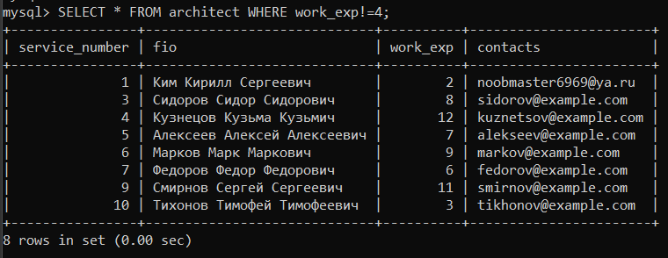

Рисунок 47 — Условие для таблицы architect

Рисунок 48 — Условие для таблицы architect

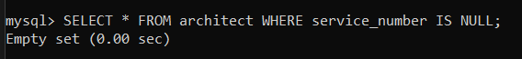

Рисунок 49 — Отбираются значения не имеющие значения в указанном поле

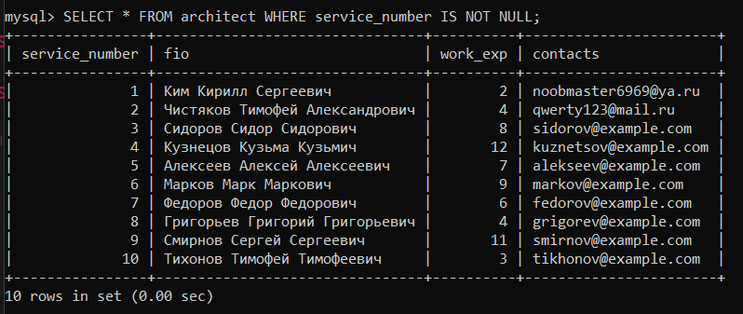

Рисунок 50 — Отбираются значения имеющие значения в указанном поле

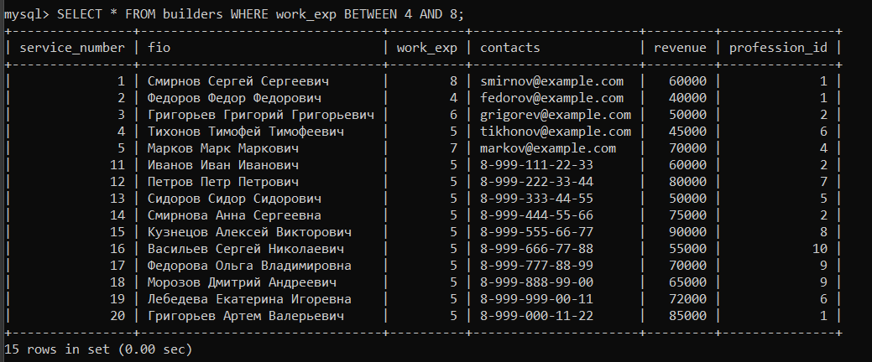

Рисунок 51 — Выборка строителей с опытом работы в определенном диапазоне

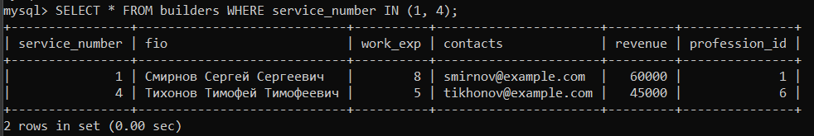

Рисунок 52 — Отбираются значения соответствующие указанным

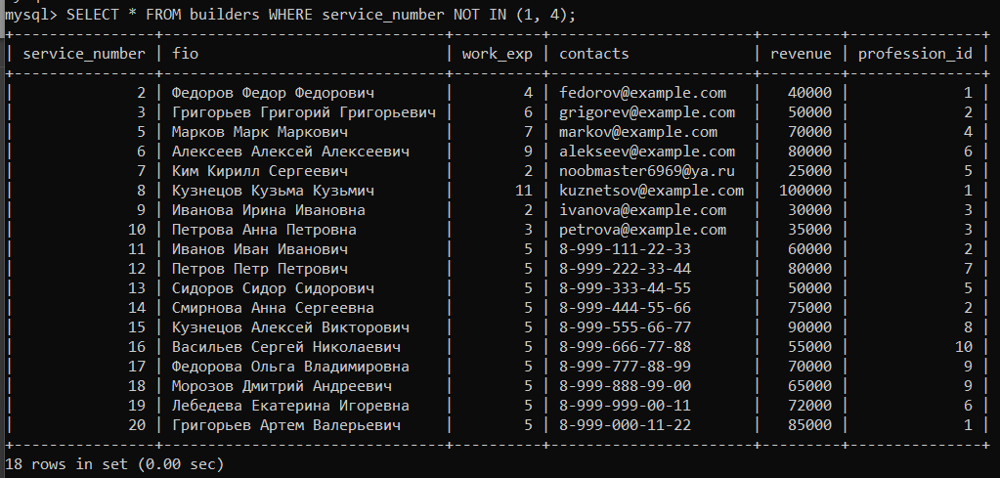

Рисунок 53 — Отбираются значения не соответствующие указанным

Выведем из таблицы shops строчки, где в списке продуктов встречается «МКАД».

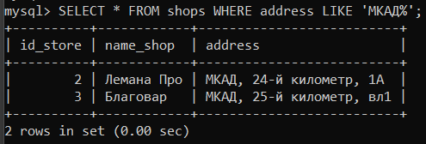

Рисунок 54 — Отбираются значения, соответствующие образцу с использованием LIKE

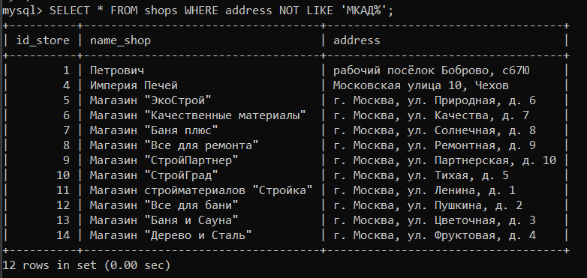

Рисунок 55 — Отбираются не соответствующие значения с использованием NOT LIKE

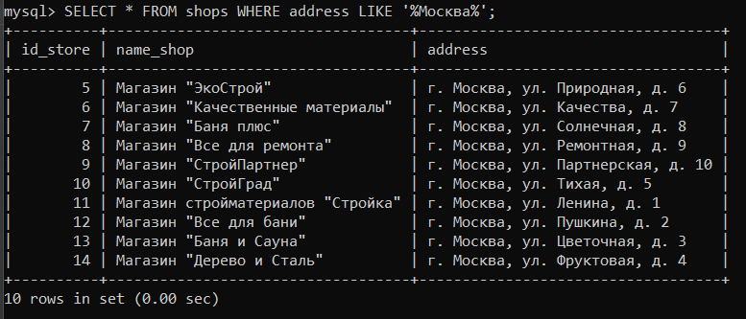

Рисунок 56 — Метасимвол

**Изменение данных в таблице.**

Забыли добавить в таблице builders – rep (рейтинг).

Для добавления столбцов в таблицу используется оператор ALTER TABLE — ADD COLUMN.

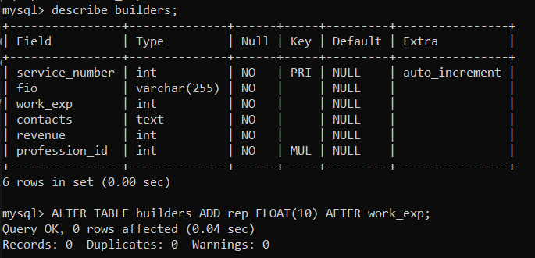

Рисунок 57 — Добавление нового столбца в таблицу

Запишем значения в новый столбец.

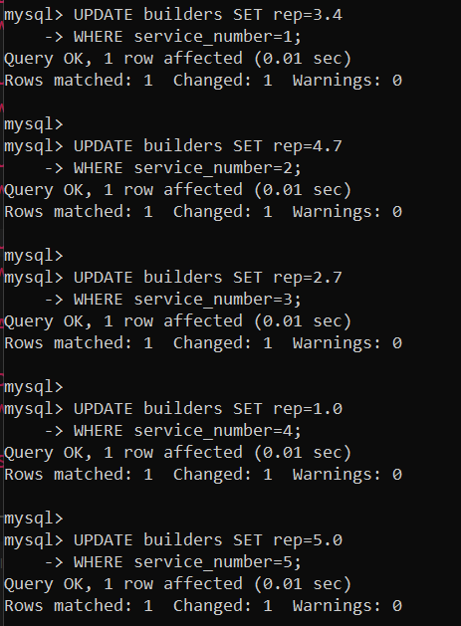

Рисунок 58 — Добавления значений

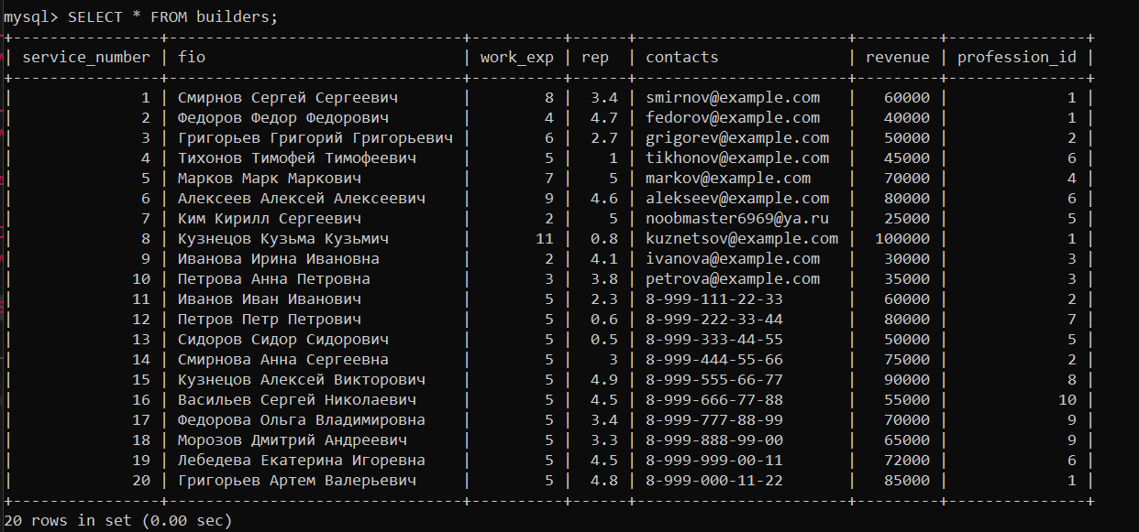

Рисунок 55 — Обновление информации

Переименовать столбец с изменением типа данных командой ALTER TABLE builders CHANGE COLUMN rep rating FLOAT(10);

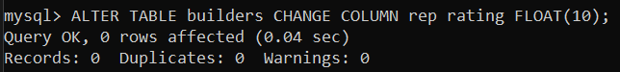

Рисунок 56 — Замена названия столбца

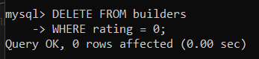

Рисунок 57 — Удаление записей с 0 рейтингом

Операция соединения. Вывести металл и название производителя:

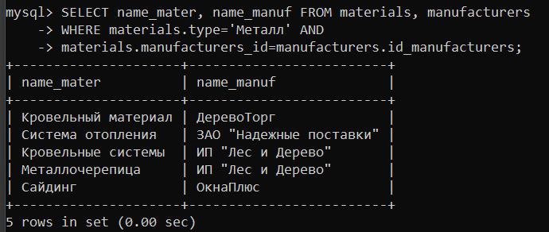

Рисунок 58 — Вывод информации по критериям

Операция объединения. Вывести название материалов и цену:

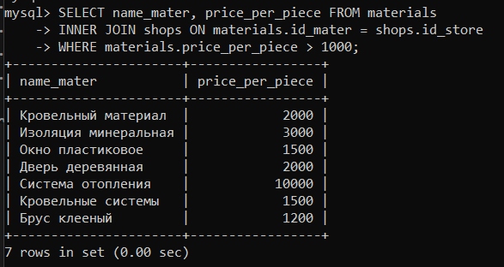

Рисунок 59 — Вывод информации по критериям

Операция пересечения. Вывести название магазина, адрес, что купить какой материл:

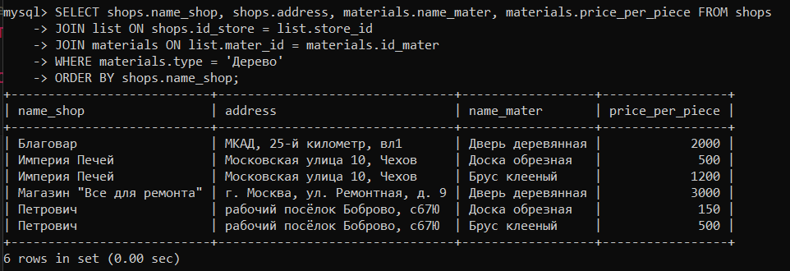

Рисунок 60 — Вывод информации по критериям

Операция разности. Вывести ФИО строителя и опыт работы:

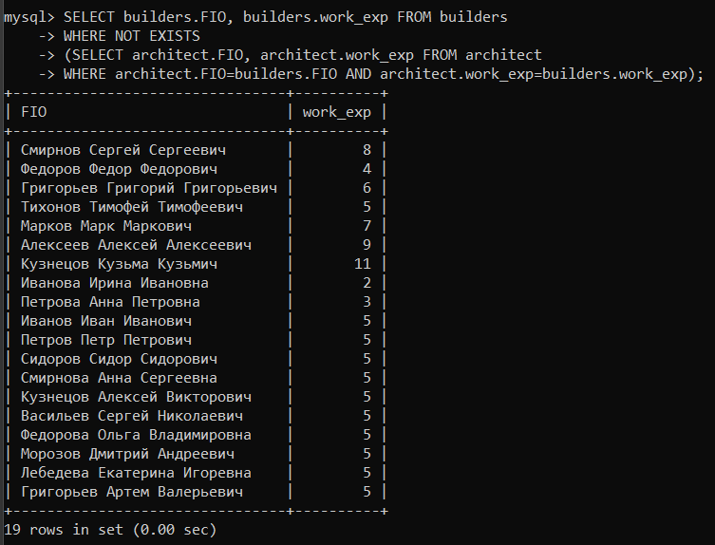

Рисунок 61 — Вывод информации по критериям

Операция группировки (GROUP BY).

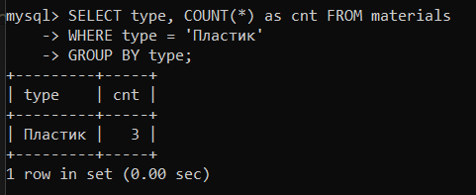

Рисунок 62 — Вывод количество пластиков

Операция сортировки. Запрос для получения списка материалов, отсортированных по цене за единицу.

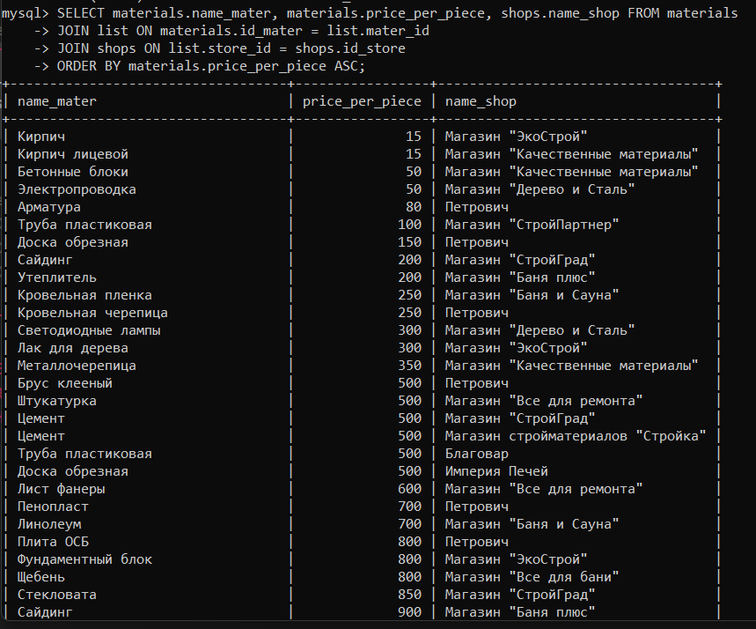

Рисунок 63 — Вывод материалов

Результат выполнения практической работы по использованию СУБД

Выборка данных (DQL)

Запрос 1. Операция проекции. Осуществляется выбор только части полей таблицы, т.е. производится вертикальная выборка данных.

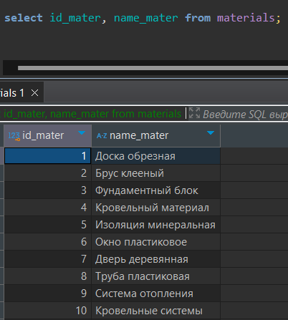

Рисунок 64 — Выборка только id и названия материалов

Запрос 2. Операция селекции. Осуществляется горизонтальная выборка – в результат попадают только записи, удовлетворяющие условию.

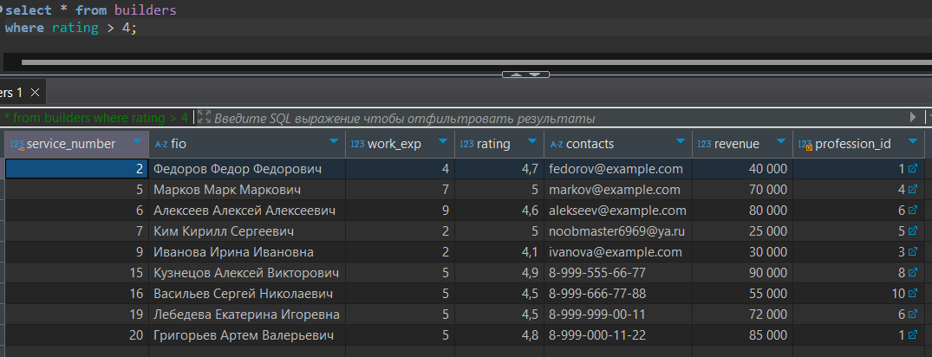

Рисунок 65 — Выборка строителей больше 4 рейтинга

Запрос 3. Операции соединения (JOIN). Здесь следует выделить декартово произведение и на его основе соединение по условию, а также естественное соединение (по одноименным полям или равенству полей с одинаковым смыслом).

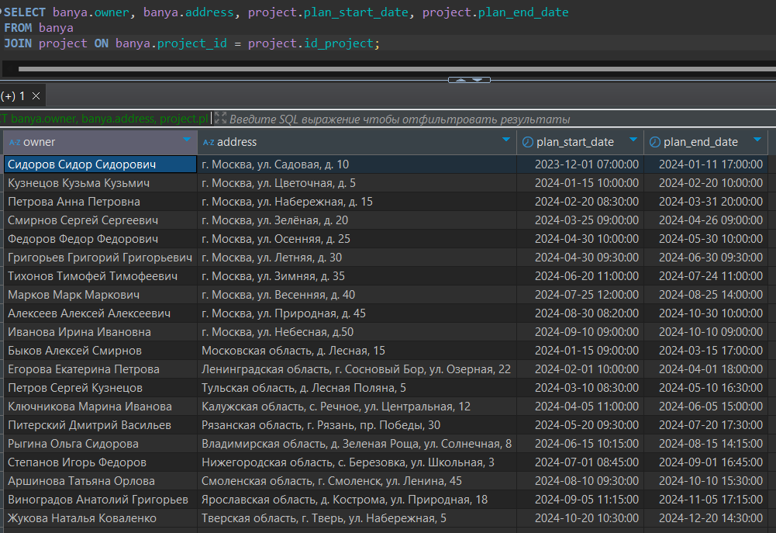

Рисунок 66 — Декартово произведение banya и project

Запрос 4. Операция объединения. Объединим список архитекторов и строителей, чтобы получить общий список людей, работающих в строительной сфере. Теоретико-множественные операции часто можно записать с помощью логических операций, примененных в конструкции WHERE запроса. Также можно задать логическим ИЛИ.

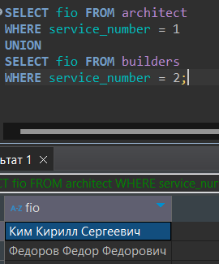

Рисунок 67 — Объединение architect и builders

Запрос 5. Операция пересечения. В простых случаях эту операцию можно описать с помощью логической операции AND. В более сложных случаях эта операция определяется чаще всего с помощью подзапроса и ключевого слова EXISTS, которое показывает наличие похожего элемента во множестве, которое задается подзапросом.

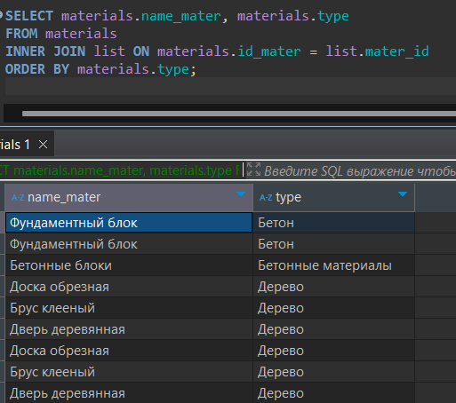

Рисунок 68 — Пересечение list и materials

Запрос 6. Операция разности. Эта операция также определяется часто с помощью подзапроса с ключевым словом NOT EXISTS, которое показывает отсутствие элемента во множестве, задаваемом подзапросом.

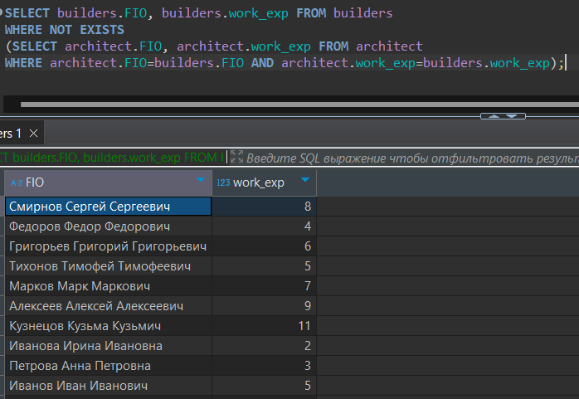

Рисунок 69 — Строители без архитекторов

Запрос 7. Операция группировки. Эта операция связана со своеобразной сверткой таблицы по полям группировки. Помимо полей группировки результат запроса может содержать итоговые агрегирующие функции по группам (COUNT, SUM, AVG, MAX, MIN).

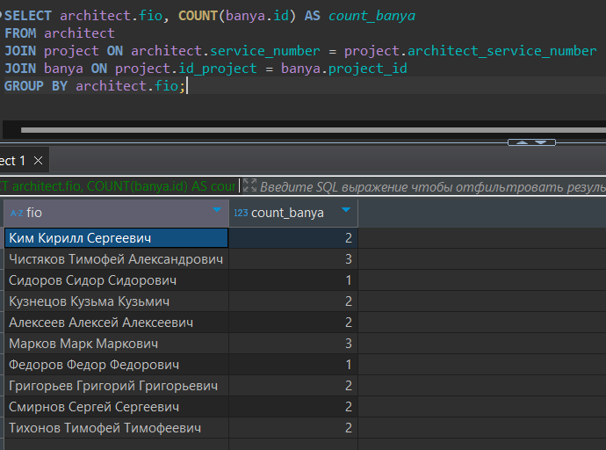

Рисунок 70 — Количество бань, построенным каждым архитекром

Запрос 8. Операция сортировки.

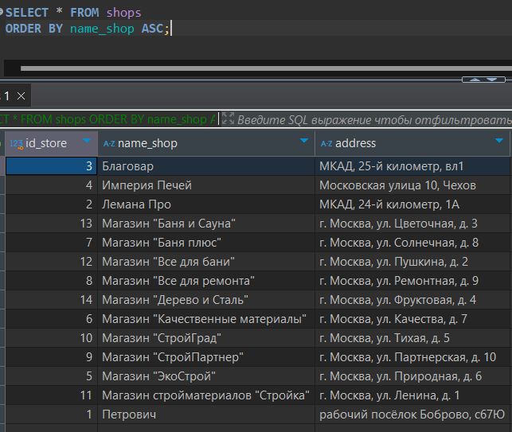

Рисунок 71 — Сортировка название магазинов в алфавитном порядке

Процедуры

1. Процедура для добавления архитектора. Код представлен в Листинге 1. Результат работы процедуры представлен на Рисунке 72.

*Листинг 1 — Процедура для добавления архитектора*

|  |
| --- |
| CREATE PROCEDURE AddArchitect (IN p_fio VARCHAR(255), IN p_work_exp INT, IN p_contacts TEXT)  BEGIN  INSERT INTO architect (fio, work_exp, contacts) VALUES (p_fio, p_work_exp, p_contacts);  END; |

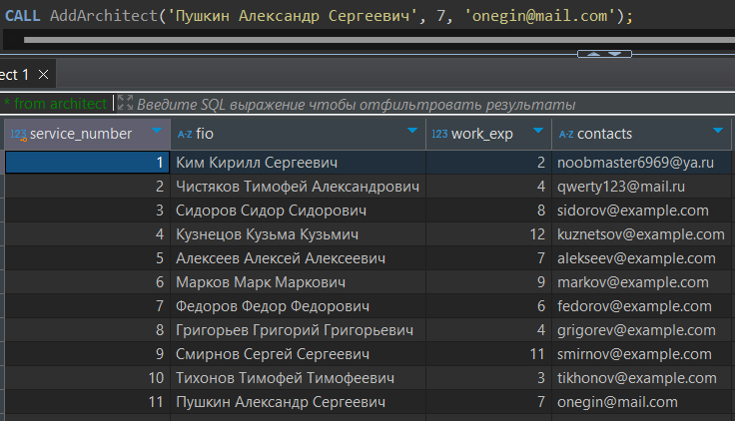

Рисунок 72 — Процедура для добавления архитектора

1. Процедура для получения списка материалов, испульзуемых в конкретной бане. Код представлен в Листинге 2. Результат работы процедуры представлен на Рисунке 73.

*Листинг 2 — Процедура для получения списка материалов, используемых в конкретной бане*

|  |
| --- |
| CREATE PROCEDURE get_materials_by_banya(  IN p_banya_id INT  )  BEGIN  SELECT materials.name_mater, checks.quantity  FROM banya  JOIN checks ON banya.id = checks.banya_id  JOIN materials ON checks.materials_id = materials.id_mater  WHERE banya.id = p_banya_id;  END; |

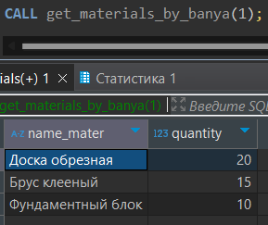

Рисунок 73 — Процедура для получения списка материалов, используемых в конкретной бане

1. Процедура для получения информации сколько часов работал строитель. Код представлен в Листинге 3. Результат работы процедуры представлен на Рисунке 74.

*Листинг 3 — Процедура для получения информации сколько часов работал строитель*

|  |
| --- |
| CREATE PROCEDURE get_builders_by_banya(  IN p_banya_id INT  )  BEGIN  SELECT builders.fio, timediff(contract.date_work_end,contract.date_work_start)  FROM banya  JOIN contract ON banya.id = contract.ban_id  JOIN builders ON contract.service_number = builders.service_number  WHERE banya.id = p_banya_id;  END; |

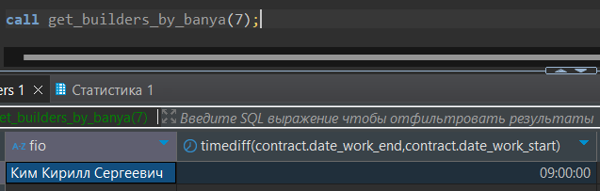

Рисунок 74 — Процедура для получения информации сколько часов строитель работал

1. Процедура обновления даты окончания строительства бани. Код представлен в Листинге 4. Результат работы процедуры представлен на Рисунке 75.

*Листинг 4 — Процедура для обновления даты окончания строительства бани*

|  |
| --- |
| CREATE PROCEDURE UpdateDate(IN id_p INT, IN end_date DATETIME)  BEGIN  UPDATE banya  SET end_date_construction = end_date  WHERE id = id_p;  END; |

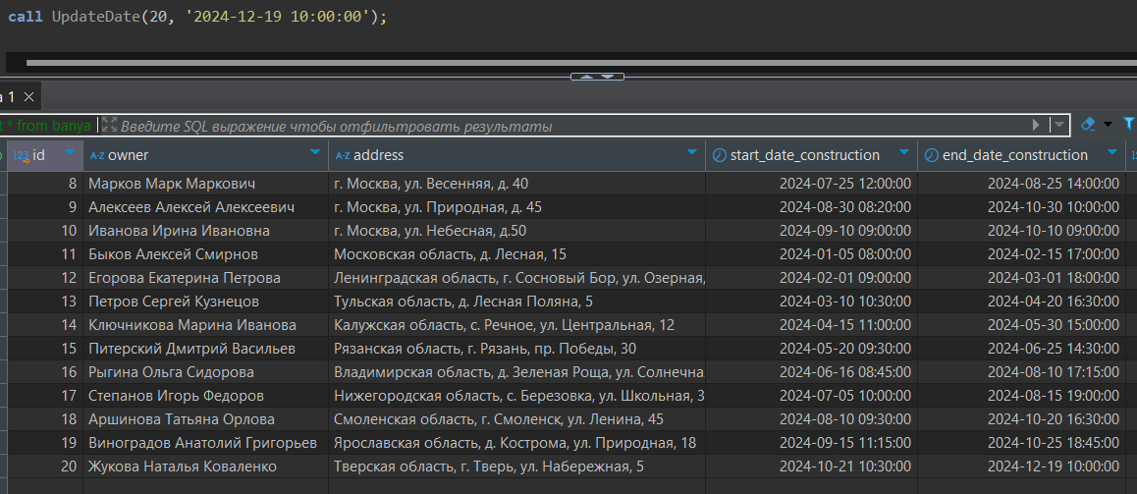

Рисунок 75 — Процедура для обновления даты окончания строительства бани

1. Процедура для получения размер материала (произведение). Код представлен в Листинге 5. Результат работы процедуры представлен на Рисунке 76.

*Листинг 5 — Процедура для получения размер материала*

|  |
| --- |
| CREATE PROCEDURE calculate_material_area(IN p_type VARCHAR(255))  BEGIN  SELECT name_spec, size_a_metr * size_b_metr FROM specifications  JOIN materials ON materials.specifications_id = specifications.id_specifications  WHERE materials.type = p_type;  END; |

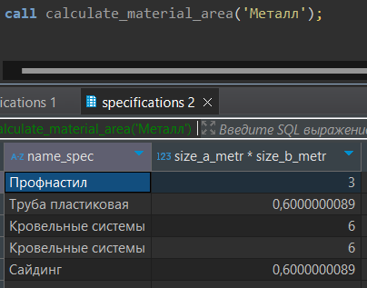

Рисунок 76 — Процедура для получения размер материала

Функции

1. Функция для получения всей стоимости строительства бани, включая покупки материалов. Код представлен в Листинге 6. Результат работы процедуры представлен на Рисунке 77.

*Листинг 6 — Функция для получения всей стоимости строительства бани, включая покупки материалов*

|  |
| --- |
| CREATE FUNCTION GetConstructionCost (p_project_id INT)  RETURNS FLOAT  DETERMINISTIC  BEGIN  DECLARE total_cost FLOAT;  SELECT SUM(materials.price_per_piece * checks.quantity) +  (SELECT price FROM project WHERE id_project = p_project_id) INTO total_cost  FROM materials  JOIN checks ON materials.id_mater = checks.materials_id  JOIN banya ON checks.banya_id = banya.id  WHERE banya.project_id = p_project_id;  RETURN total_cost;  END; |

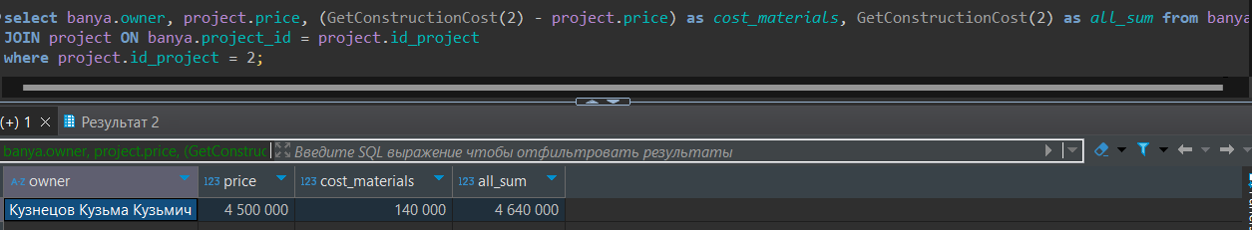

Рисунок 77 — Функция для получения всей стоимости строительства бани, включая покупки материалов

1. Функция для подсчета количества материалов по типу. Код представлен в Листинге 7. Результат работы процедуры представлен на Рисунке 78.

*Литстинг 7 —* *Функция для подсчета количества материалов по типу*

|  |
| --- |
| CREATE FUNCTION CountMaterialsByType (p_type VARCHAR(255))  RETURNS INT  DETERMINISTIC  BEGIN  DECLARE material_count INT;    SELECT COUNT(*) INTO material_count FROM materials WHERE type = p_type;    RETURN material_count;  END; |

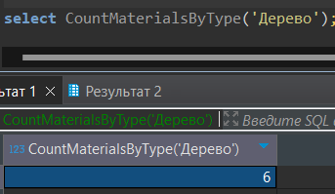

Рисунок 78 — Функция для подсчета количества материалов по типу

1. Функция на наличия материала в спике. Код представлен в Листинге 8. Результат работы процедуры представлен на Рисунке 79.

*Литстинг 8 —* *Функция на наличие материала в списке*

|  |
| --- |
| CREATE FUNCTION IsMaterialAvailable (p_material_id INT) RETURNS BOOLEAN  DETERMINISTIC  BEGIN  DECLARE available BOOLEAN;  SELECT COUNT(*) > 0 INTO available FROM list WHERE mater_id = p_material_id;    RETURN available;  END; |

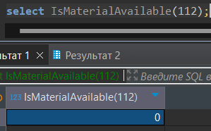

Рисунок 79 — Функция на наличие материала в списке

1. Функция для подсчета количество дней построенных бань летом. Код представлен в Листинге 9. Результат работы процедуры представлен на Рисунке 80.

*Литстинг 9 — Функция для подсчета количество дней построенных бань летом*

|  |
| --- |
| CREATE FUNCTION count_summer_construction_days(m1 INT, m2 INT, m3 INT)  RETURNS INT  DETERMINISTIC  BEGIN  DECLARE cnt INT;  SELECT COUNT(*) into cnt FROM banya WHERE MONTH(start_date_construction) IN (m1, m2, m3);  RETURN cnt;  END; |

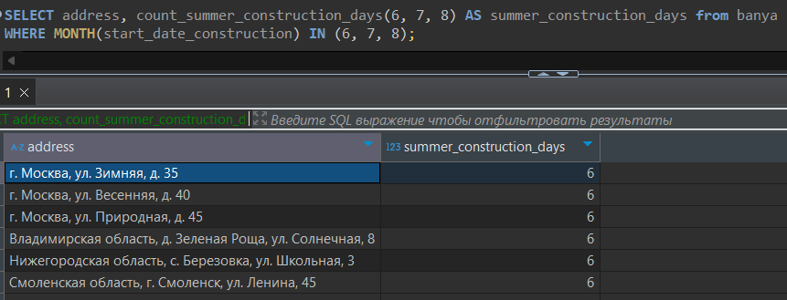

Рисунок 80 — Функция для подсчета количество дней построенных бань летом

1. Функция для подсчета архитектор делает проект. Код представлен в Листинге 10. Результат работы процедуры представлен на Рисунке 81.

*Литстинг 10 — Функция для подсчета количество дней построенных бань летом*

|  |
| --- |
| CREATE FUNCTION average_construction_time(service_num INT)  RETURNS INT  DETERMINISTIC  begin  DECLARE avg_time INT;  SELECT AVG(TIMESTAMPDIFF(DAY, plan_start_date, plan_end_date)) INTO avg_time  FROM architect join project on architect.service_number = project.architect_service_number  where architect.service_number = service_num;  RETURN avg_time;  END; |

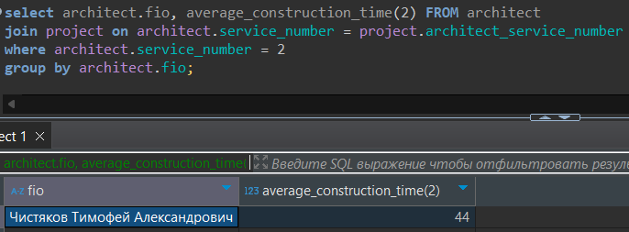

Рисунок 81 — Функция для подсчета сколько в среднем архитектор делает проект

Триггеры

1. Триггер для проверки уникальности владельца бани. Этот триггер предотвращает создание нескольких записей о бане с одинаковым владельцем. Код представлен в Листинге 11.

*Листинг 11 — Триггер проверки уникальности владельца бани*

|  |
| --- |
| CREATE TRIGGER check_unique_banya_owner  BEFORE INSERT ON banya  FOR EACH ROW  BEGIN  DECLARE owner_count INT;  SELECT COUNT(*) INTO owner_count FROM banya WHERE owner = NEW.owner;  IF owner_count > 0 THEN  SIGNAL SQLSTATE '45000' SET MESSAGE_TEXT = 'Owner already has a banya';  END IF;  END; |

1. Триггер для автоматического расчета стоимости проекта. Этот триггер автоматически обновляет стоимость проекта при добавлении новой записи о материале в таблицу checks. Код представлен в Листинге 12.

*Листинг 12 — Триггер автоматического расчета стоимоти проекта*

|  |
| --- |
| CREATE TRIGGER update_project_price  AFTER INSERT ON checks  FOR EACH ROW  BEGIN  DECLARE total_price FLOAT DEFAULT 0;  SELECT SUM(m.price_per_piece * c.quantity) INTO total_price  FROM materials m  JOIN checks c ON m.id_mater = c.materials_id  WHERE c.banya_id = NEW.banya_id;  UPDATE project  SET price = total_price  WHERE id_project = (SELECT project_id FROM banya WHERE id = NEW.banya_id);  END; |

1. Триггер для проверки наличия необходимых материалов перед началом строительства. Этот триггер проверяет наличие всех необходимых материалов перед началом строительства бани. Код представлен в Листинге 13.

*Листинг 13 — Триггер проверки наличия необходимых материалов перед началом строительства*

|  |
| --- |
| CREATE TRIGGER check_materials_before_start  BEFORE UPDATE ON banya  FOR EACH ROW  BEGIN  DECLARE missing_materials INT;  SELECT COUNT(*) INTO missing_materials  FROM materials m  LEFT JOIN checks c ON m.id_mater = c.materials_id AND c.banya_id = NEW.id  WHERE c.quantity IS NULL;  IF missing_materials > 0 THEN  SIGNAL SQLSTATE '45000' SET MESSAGE_TEXT = 'Необходимые материалы отсутствуют для начала строительства';  END IF;  END; |

1. Этот триггер для удаления материалов из списка магазинов. Он удаляет материалы из таблицы list, если материал был удален из таблицы materials. Код представлен в Листинге 14.

*Листинг 14 — Триггер удаления материалов из списка магазинов*

|  |
| --- |
| CREATE TRIGGER delete_material_from_list  AFTER DELETE ON materials  FOR EACH ROW  BEGIN  DELETE FROM list WHERE mater_id = OLD.id_mater;  END; |

1. Триггер на добавление новой бани для уведомления архитектора. Код представлен в Листинге 15.

*Листинг 15 — обновления статуса испытания одобрении в нескольких странах*

|  |
| --- |
| CREATE TRIGGER NotifyArchitect AFTER INSERT ON banya  FOR EACH ROW  BEGIN  INSERT INTO notifications (architect_service_number, message)  VALUES (NEW.project_id.architect_service_number, CONCAT('Новая баня построена для ', NEW.owner));  END; |

Оконные функции

Ниже приведены примеры оконных функций из списка:

1. **Агрегатные функции**

*Листинг 16 — Агрегатные функции COUNT*

|  |
| --- |
| SELECT architect.fio, COUNT(project.id_project) as CountProject  FROM architect JOIN project ON project.architect_service_number = architect.service_number  GROUP BY architect.fio; |

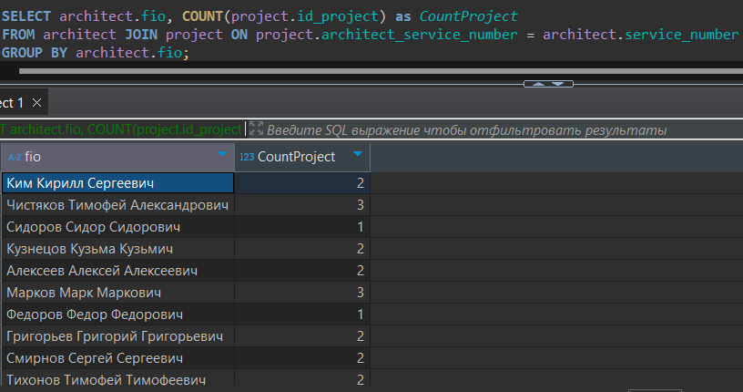

Рисунок 82 — Вызов агрегатных функций COUNT

*Листинг 17 — Агрегатные функции SUM*

|  |
| --- |
| SELECT banya.owner, banya.start_date_construction, SUM(project.price) OVER (PARTITION BY banya.start_date_construction) as p  FROM banya JOIN project ON project.id_project = banya.project_id; |

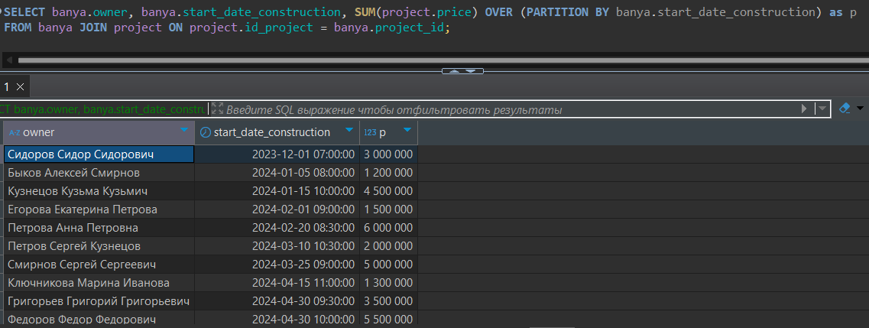

Рисунок 83 — Вызов агрегатных функций SUM

*Листинг 18 — Агрегатные функции AVG*

|  |
| --- |
| SELECT banya.owner, AVG(DATEDIFF(project.plan_end_date, project.plan_start_date)) OVER (PARTITION BY banya.owner) as avg_const_time  FROM banya JOIN project ON project.id_project = banya.project_id; |

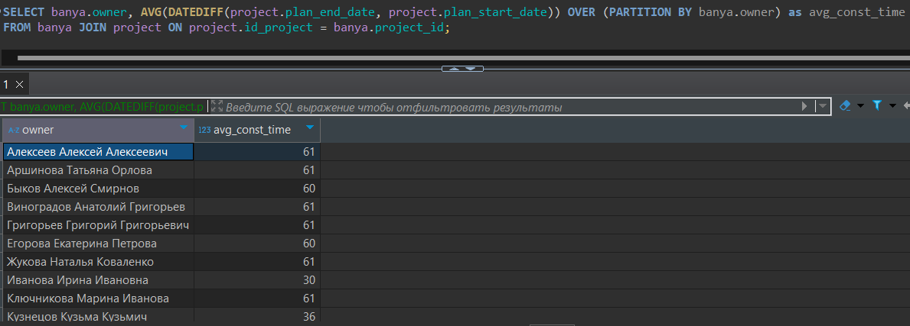

Рисунок 84 — Вызов агрегатных функций AVG

*Листинг 19 — Агрегатные функции MIN*

|  |
| --- |
| SELECT materials.name_mater, specifications.name_spec, specifications.weight_kilo,  MIN(specifications.weight_kilo) OVER (PARTITION BY materials.name_mater) as min_weight  FROM materials JOIN specifications ON materials.specifications_id = specifications.id_specifications; |

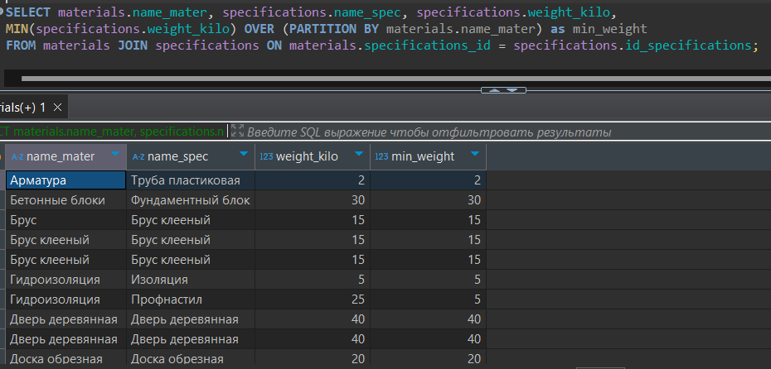

Рисунок 85 — Вызов агрегатных функций MIN

*Листинг 20 — Агрегатные функции MAX*

|  |
| --- |
| SELECT materials.name_mater, specifications.name_spec, materials.price_per_piece,  MAX(materials.price_per_piece) OVER (PARTITION BY materials.name_mater) as max_price  FROM materials JOIN specifications ON materials.specifications_id = specifications.id_specifications; |

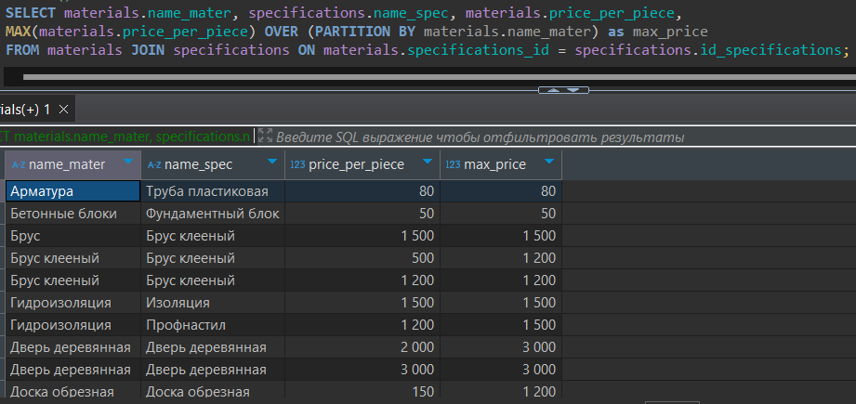

Рисунок 86 — Вызов агрегатных функций MAX

1. **Ранжирующие функции**

*Литстинг 21 — Ранжирующие функции*

|  |
| --- |
| SELECT builders.fio, builders.contacts, builders.work_exp, builders.rating,  ROW_NUMBER() OVER (ORDER BY builders.work_exp) AS RowNumber,  RANK() OVER (ORDER BY builders.work_exp DESC) AS SalesRank,  DENSE_RANK() OVER (ORDER BY builders.work_exp DESC) AS DenseRank,  NTILE(4) OVER (ORDER BY builders.work_exp DESC) AS PriceGroup  FROM builders; |

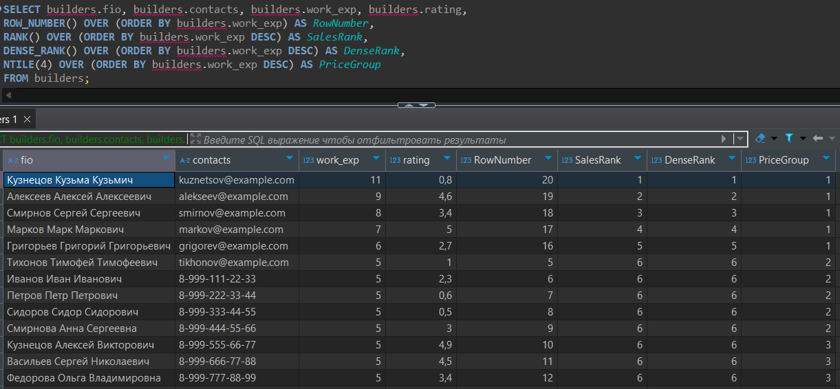

Рисунок 87 — Вызов ранжирующих функций

1. **Функции смещения**

*Литстинг 22 — Функции смещения*

|  |
| --- |
| SELECT banya.owner, project.plan_start_date, project.plan_end_date,  LAG(project.plan_start_date, 1) OVER (ORDER BY project.plan_start_date) AS prev_value,  LEAD(project.plan_start_date, 1) OVER (ORDER BY project.plan_start_date) AS next_value,  FIRST_VALUE(project.plan_start_date) OVER (ORDER BY project.plan_start_date) AS first_value,  LAST_VALUE(project.plan_start_date) OVER (ORDER BY project.plan_start_date) AS last_value  FROM banya JOIN project ON project.id_project = banya.project_id; |

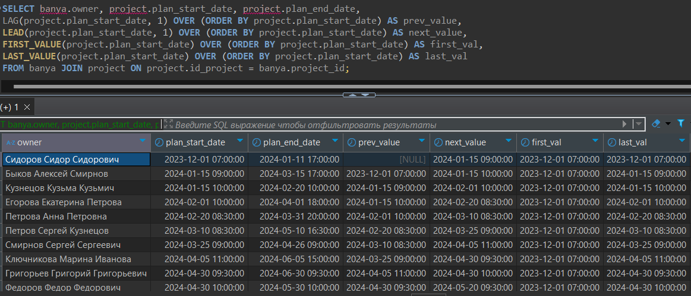

Рисунок 88 — Вызов функций смещения

Заключение

В течение семестра была создана база данных для постройки бани.

На основе спроектированы физическая модель базы данных.

Была создана база данных для хранения информации о постройки бани, включая данные о проектах, материалах, строителях и контрактах.

Выполнены практические задания, изучены команды создания базы данных, создания таблиц, заполнения таблиц.

Изучен оператор SELECT. Написано множество операций проекции, селекции, соединения, объединения. Изучены встроенные в sql функции, такие как sum(), count(), max(), min(). Current_date(), version() и так далее.

Написано множество процедур, функций и триггеров, а также сложных запросов.

Были получены навыки по использованию языка SQL для анализа и интерпретации данных.

Список использованных источников

1. Дейт, К. Дж. Введение в системы баз данных / учебное пособие / К. Дж. Дейт; — Москва: «Вильяме» 2005. — 1316 с.
2. Дьяков И.А. Базы данных. Язык SQL: Учебное пособие. — Тамбов: ТГТУ, 2004. — 80 с.
3. Шварц Б., Зайцев П., Ткаченко В., Заводны Дж., Ленц А., Бэллинг Д. MySQL. Оптимизация производительности, 2-е издание. — Пер. с англ. — Спб.: Символ-Плюс, 2010. — 832 с.: ил.
4. Э.В. Сысоев, Е.В. Бурцева. Базы данных: лекции к курсу. — Тамбов : Изд-во Тамб. гос. техн. ун-та, 2007. — 48 с.
5. Баженова И.Ю. Разработка распределенных приложений баз данных: Курс лекций. — М.: МГУ им. М.В. Ломоносова, 2006. — 203 с.
6. Зиборов В.В. MS Visual C++ 2010 в среде .NET. Библиотека программиста. — Спб.: Питер, 2012. - 320 с.: ил.